1、Device激活（REST API） + 心跳连接（长连接）
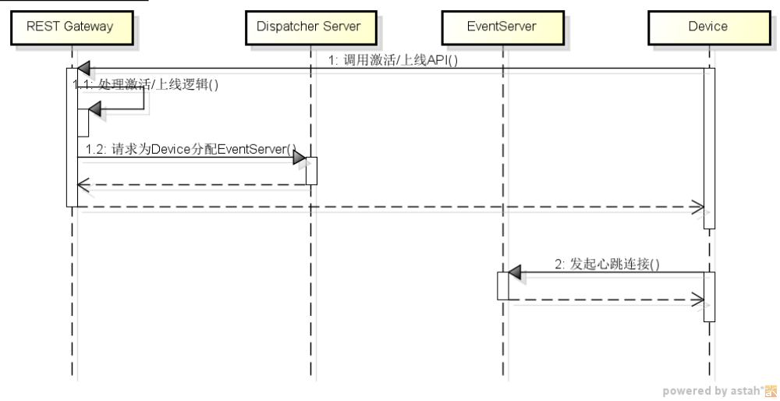
图中第1部分请参见REST API中【设备使用-设备激活】
Device->EventServer | 图中2# 设备连接EventServer
请求JSON | {  "code": 101,  "device": {  "feed_id": "A5FFE67YU",  "accees_key": "xxxxxxx"  }  }
EventServer ->Device | Server响应心跳
返回JSON | {  "code" : 1001,  "result" : 0  "time" : "yyyy-MM-dd hh:mm:ss"  }

2、Device 上传状态数据（REST API）
（参见REST API中【设备使用-上传数据a】）
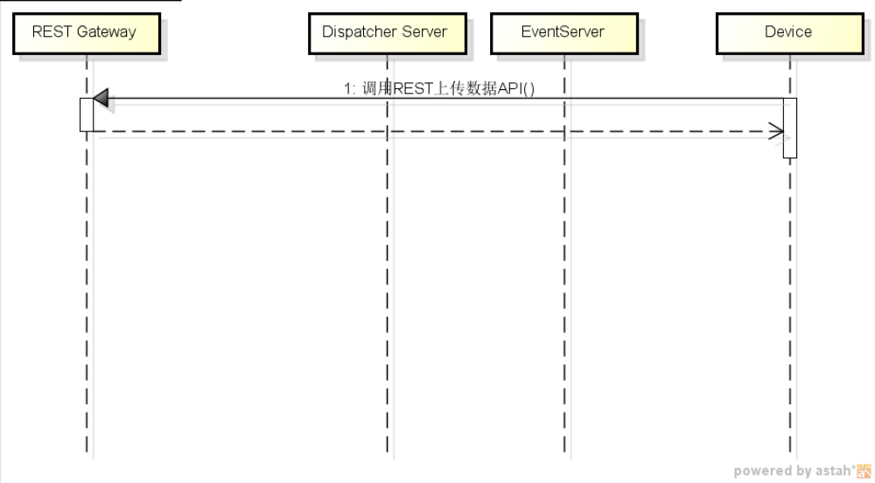
3、Device 受控连接（REST API+长连接）
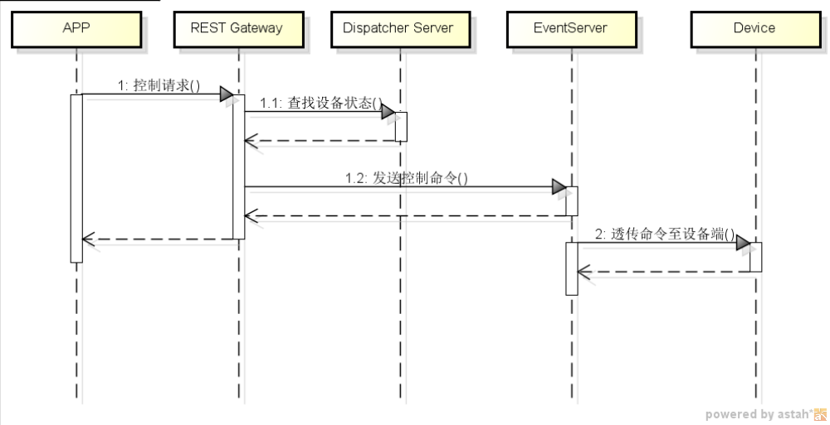
图中第1部分请参见REST API中【设备使用-上传数据b】
Server->Device | 图中2# EventServer发送控制命令至设备
请求JSON | {  "code": 1002,  "controll": "xxxxxxxxx" //透传的控制命令  }
Device->Server | 设备响应EventServer控制
返回JSON | {  "code": 102,  "result": 0,  "controll_resp": {  "info": "Respone OK!" //厂商自定义返回的JSON信息  },  "device": {  "feed_id": "10001" //需要增加的一个字段  }  }

4、code状态码列表
Code | Desp. | Alias
101 | 设备心跳 | RM_HEARTBEAT
102 | 设备受控后响应 | RM_OPT_RESP
1001 | Server响应心跳 | RM_HEARTBEAT _RESP
1002 | Server控制设备 | RM_DEVICE_OPT

5、result返回码列表
Code | Desp. | Alias
0 | 成功 | SUCCESS
-1 | 认证失败 | AUTH_FAIL
-2 | 无认证信息 | NOT_AUTH
-3 | 设备不在线 | NOT_ACCESS
-4 | 不支持 | NOT_SUPPORT

